Баня
Общая площадь 48 кв.м, инв. № 9-1269, лит. Г, адрес объект: Тверская область, Кимрский район, Приволжское сельское поселение, д. Зверево, д. 110
Кадастровый номер: 69:14:0202601:116:5
Электричество, вода и канализация отключены, самостоятельных точек нет.
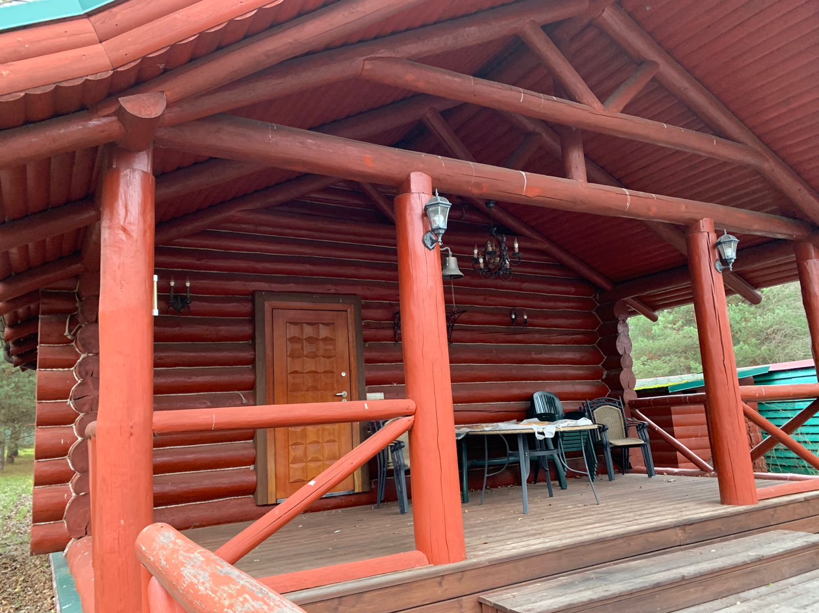

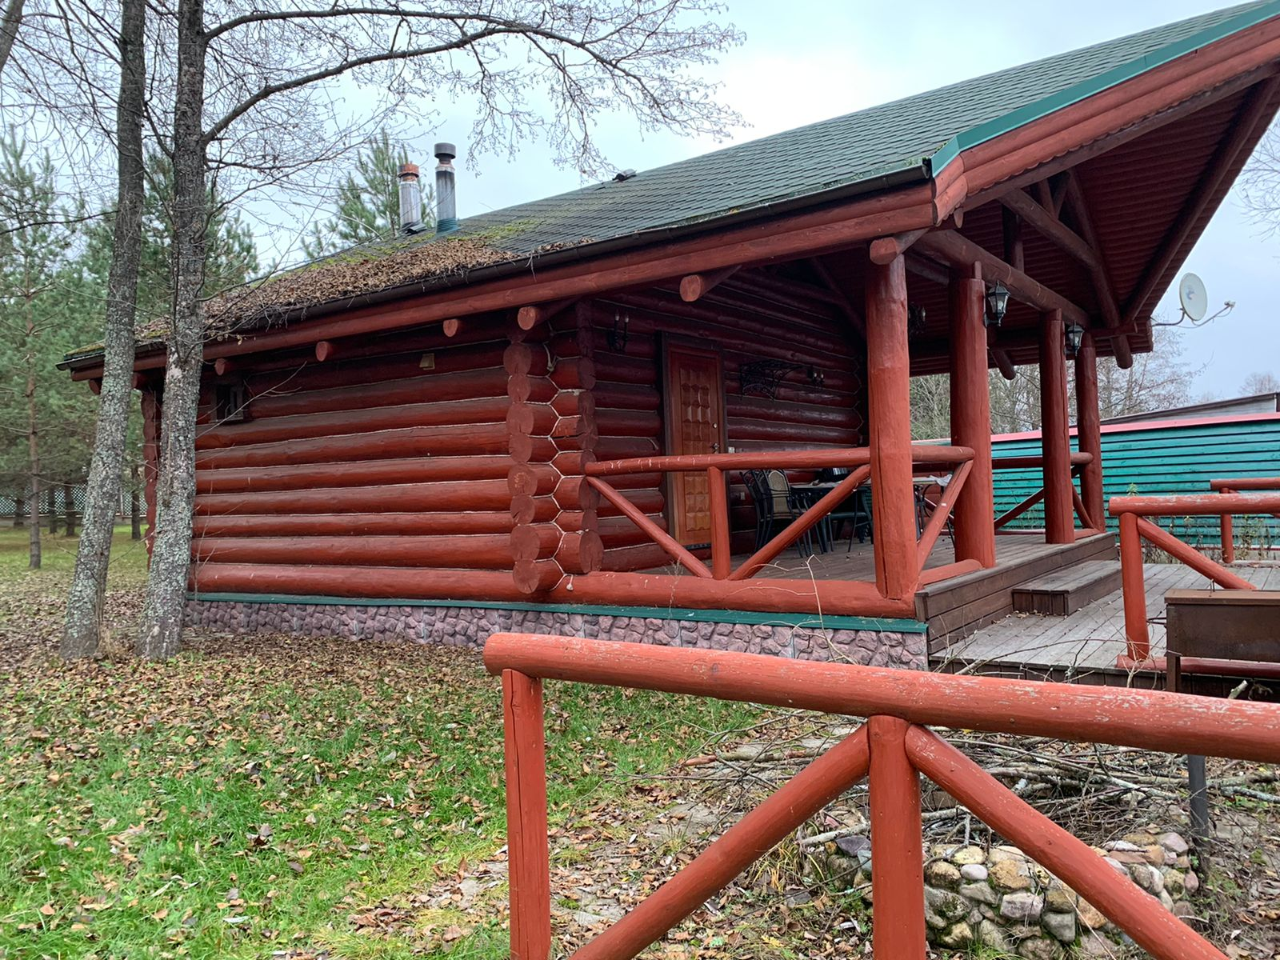
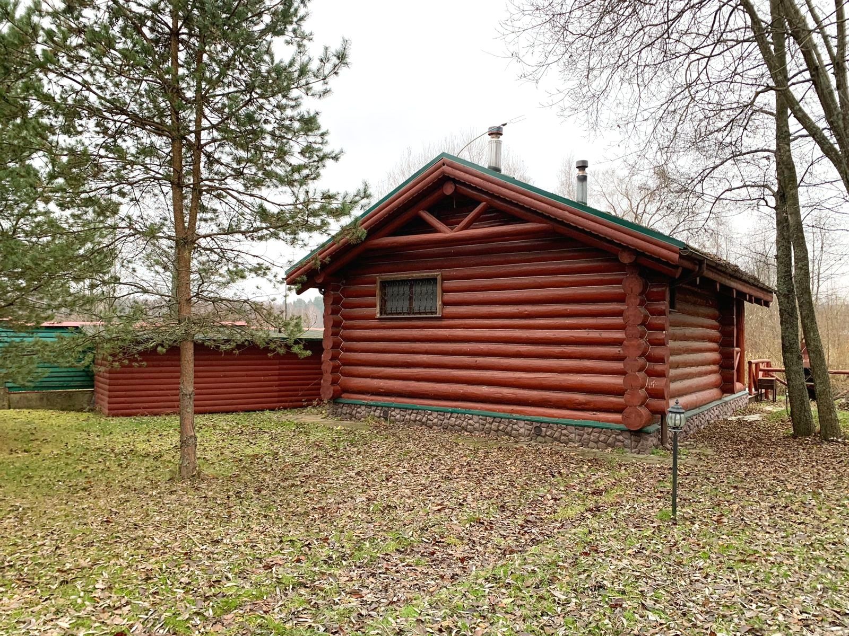

Жилой дом «А» со светелками, верандой «а» и общей площадью 21.5 кв.м., в т.ч. жилой 21.5. к.м.
Кадастровый номер: 69:14:20 26 01:0008:1/706/20:0001/А
Нет самостоятельного подъезда, подъезд через соседний участок.
Электричество, вода и канализация отключены, самостоятельных точек нет.
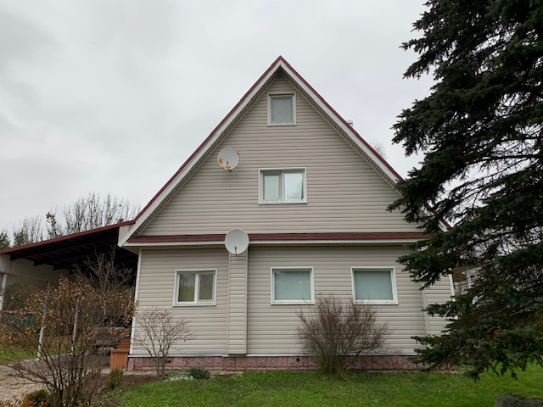

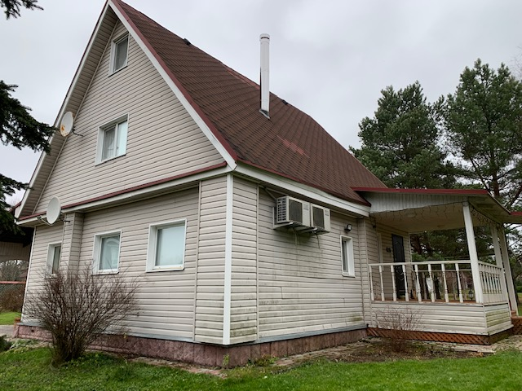
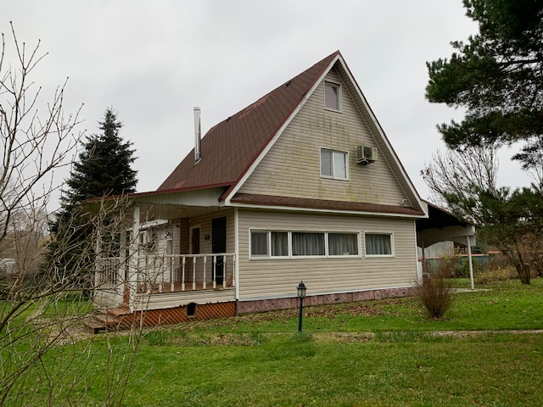
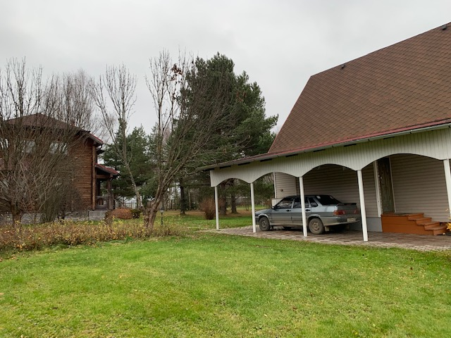

Жилой дом с подвалом, общая площадь 200,6, инв. № 9-698, лит. Б,
адрес объекта: Тверская область, Кимрский район, Приволжское сельское поселение, д. Зверево, д. 3
Кадастровый номер: 69:14:20 26 01:0130:9-698:0000/Б
Нет самостоятельного подъезда, подъезд через соседний участок.
Электричество, вода и канализация отключены, самостоятельных точек нет.
